БОРЬБА С КОСМИЧЕСКИМ МУСОРОМ
Авторы:
учащиеся IΧ класса
ГУО «Средняя школа №5 г. Могилева»,
Нагорская Арина Алексеевна,
Бочкарев Иван Дмитриевич
Лычковский Захар Юрьевич,
Руководитель работы:
Ласточкина Яна Николаевна
учитель физики
УО «Могилевский государственный
областной лицей №2»
2020 г.

Оглавление
1. Введение 2
1.1 Причины изучения 2
1.2. Модели других стран 2
2. Основная часть 2
2.1. Модель (сборщик мусора, в дальнейшем СМ) 2
2.2. Строение 2
2.3. Принцип работы 2
2.4. Достоинства и недостатки модели. 2
3. Заключение 2
4. Библиографический список 2
5. Приложение 13

1. Введение

1.1 Причины изучения
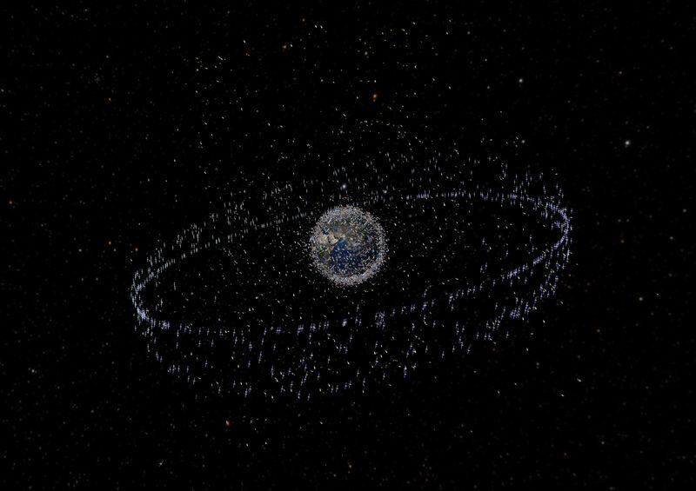
Проблема засорения околоземного космического пространства «космически мусором» возникла сразу после запусков первых искусственных спутников Земли в конце пятидесятых годов. Официальный статус на международном уровне она получила после доклада Генерального секретаря ООН под названием «Воздействие космической деятельности на окружающую среду» 10 декабря 1993 г., где особо отмечено, что проблема имеет международный, глобальный характер: нет засорения национального околоземного космического пространства, есть засорение космического пространства Земли, одинаково негативно влияющее на все страны.
На наш взгляд, проблема засорения околоземного космического пространства на сегодняшний день должна быть вынесена на более детальное рассмотрение. Космический мусор, количество которого только на околоземной орбите достигло около 300тыс. обломков, требует утилизации. Так как в сегодняшнем мире невозможно представить нас без средств связи, и большое количество приборов на Земле работают при помощи спутников, также мы ведём более детальное изучение космоса. А космический мусор несёт непосредственную угрозу для этих спутников, космических станций и кораблей. Тот мусор, который не сгорает в атмосфере и всё же падает на Землю, угрожает жизни людей. Примером этому служит: падение в 1978 году таежные области на севере Канады пострадали от падения советского спутника «Космос-594». Годом позже обломки американской космической станции Skylab рассыпались над пустынными районами Австралии. В 1964 году в ходе неудачного запуска навигационного спутника США с ядерными источниками энергии на борту радиоактивные материалы рассеялись над акваторией Индийского океана. Станция «Мир», затопленная в Тихом океане.
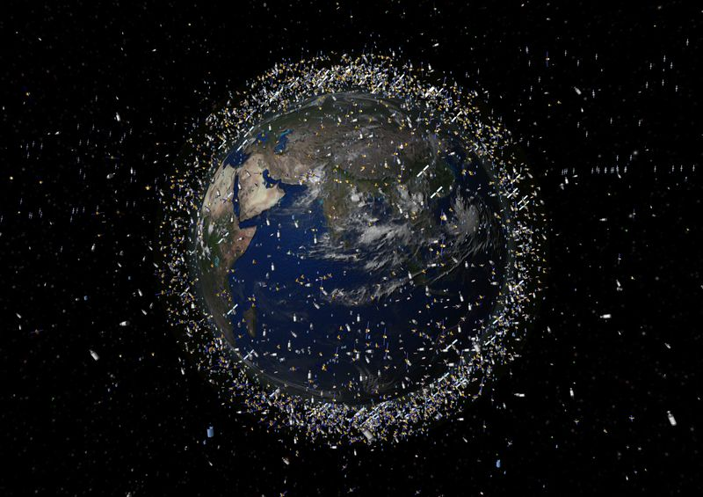
Примером также может послужить недавняя опасность столкновения МКС с космическим мусором, так как, по расчётам учёных, не удалось бы совершить маневр: переместить МКС на другую траекторию, для безопасности астронавтов было принято решение эвакуировать их на корабль «Союз». К счастью, космический мусор обошёл МКС стороной.
Также неоднократное совершение МКС манёвров, помогавших избежать столкновения с космическим мусором. За последний год их было 2.
Ещё одним подтверждениями опасности космического мусора являются его технические характеристики. Даже самая маленькая частица весом примерно 10 граммов имеющая скорость 7.5 км/с. Может нанести серьёзные повреждения спутнику и другим аппаратам, находящимся в космосе. У этой частицы просто огромный импульс тела, при её размерах. Столкновение такой частицы со спутником можно сравнить с лобовым столкновением двух легковых машин на скорости 100км/ч. А если учесть, что в космосе около 21000 объектов диаметром 10 и более сантиметров, то опасность столкновения с ними ещё более высокая. Также в составе космического мусора имеются топливные баки, в которых имеются остатки ракетного топлива и которые взрываются, результатом взрыва является ещё большее количество космического мусора и радиоактивное излучение. Также проблема состоит в возращении в атмосферу Земли космического мусора. За последние 40 лет таких объектов отмечено более 16000. В течение последних 5-ти лет примерно раз в неделю происходит попадание в атмосферу объекта с площадью поперечного сечения около 1м². Вхождение того или иного объекта в атмосферу связано не только с опасностью механического удара, но и с возможностью химического либо радиологического заражения окружающей среды.
Если же мы не займёмся решением вопроса о космическом мусоре, то в скором времени мы не сможем контролировать погоду, заранее узнавать о надвигающемся наводнении или других погодных катаклизмах, ориентироваться в пространстве, продолжать изучение космоса и многое другое, работа которого зависит от спутников. Потому что из-за большого скопления космического мусора, плотность которого на орбите ежегодно увеличивается на 4%, относительно нынешнего уровня, мы просто не сможем вывести спутник или орбитальную станцию на орбиту. Так как они будут сбиты этим мусором. Вследствие этого человечество отодвинется на десятки лет назад в техническом и научном прогрессе.
Фотографии повреждений космическим мусором спутников Земли:
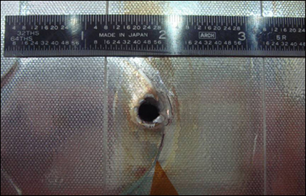

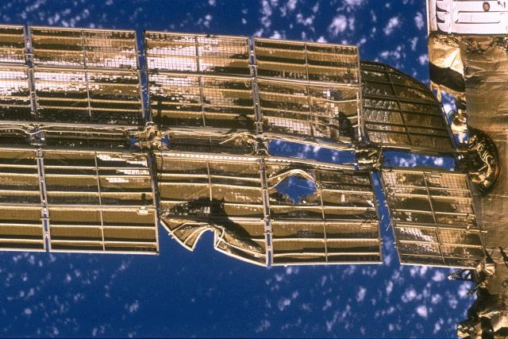

1.2. Модели других стран
1. Аэрогель – это чрезвычайно пористый материал: он состоит из пустоты на 99%. Попадая в такое вещество, мельчайшие частицы заполняют пористую поверхность и оседают в пластине. Заполненные пластины возвращаются на Землю для утилизации.
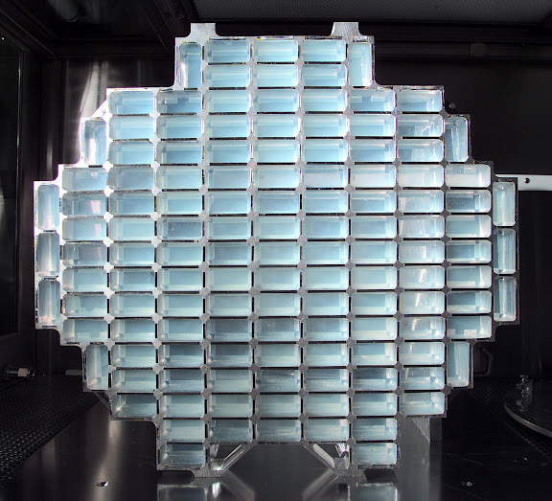
Для каких отходов? (США)
Для пылинок диаметром в несколько десятых долей миллиметра.
Преимущества: Эта техника уже себя зарекомендовала. НАСА использовал аэрогель в 2006 году для захвата метеоритной пыли.
Недостатки: может собирать только пылинки, крупные объекты ему не под силу. Также при попадании в него крупного космического мусора он может сам развалиться на мелкие части и стать космическим мусором. Также его нужно будет возвращать на Землю, когда будет заполнен, что ведёт к дополнительным расходам. И при попадании в спутник он может нанести ему серьёзные повреждения.
2. Машина-мусоросборщик с рукой-роботом
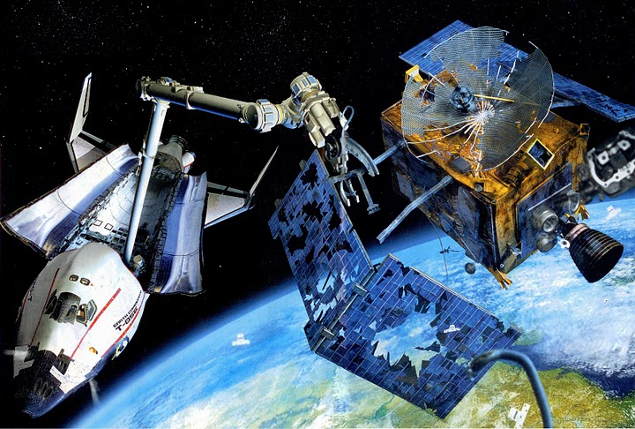
Космический корабль, оснащённый рукой-роботом, захватывает мусор клещами и помещает его в специальный отсек.
Для каких отходов может быть использован? (США)
Для самых крупных: спутников, ступеней ракет.
Преимущества: Машина способна забирать крупные объекты с орбиты, которые при столкновении с космическими кораблями могут сильно навредить целостности их конструкции.
Недостатки: Рука-робот не очень маневренна, она не может захватить объекты, которые вращаются. Запуск такой машины и возвращение ее на Землю будет очень дорогим, а если учесть количество крупного мусора в космосе, то эта машина-мусоросборщик будет нерентабельна в эксплуатации.
3. Движущаяся сеть
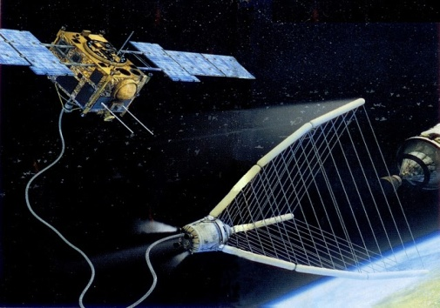
Сеть из полимерных материалов, достаточно прочных, чтобы избежать повреждений при столкновении с космической пылью. Такую сеть прикрепляют к небольшому спутнику, после вывода на орбиту она раскрывается. Как только она соберет мусор, она сворачивается, и её доставляют на Землю для дальнейшей утилизации космического мусора.
Для каких отходов?
Для самых крупных: спутников, ступеней ракет и т.п. (Япония)
Преимущества: Конструкция очень проста, имеет небольшой вес, и стоимость запуска невелика. Может собирать даже вращающийся мусор.
Недостатки: Пойманные отходы придется доставлять на Землю на космическом корабле, стоимость доставки мусора будет велика. Также космический мусор нужно будет утилизировать на Земле.
Исследователи предложили стрелять по отходам из лазерных пушек, чтобы они разогрелись до такой степени, что превратились бы в газ. Такие пушки могут располагаться на Земле и направляться сверхчувствительными радарами, способными обнаруживать предметы диаметром в один сантиметр.
Для каких отходов? (Швейцария)
Величиной менее нескольких сантиметров. Для более крупного мусора процесс оказался бы слишком энергозатратным.
4. Лазер
Преимущества: Мусор сгорает в атмосфере. Технология уничтожения предметов на очень малой высоте уже была опробована.
Недостатки: Система поглощает слишком много энергии, даже при уничтожении небольшого обломка. Нарушается тепловое равновесие окружающей среды. Также неизвестно, как повлияет использование лазера на озоновый слой Земли.
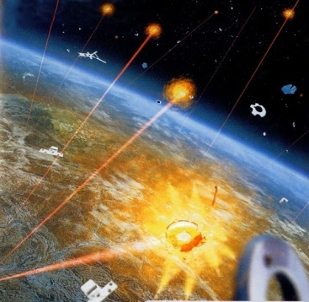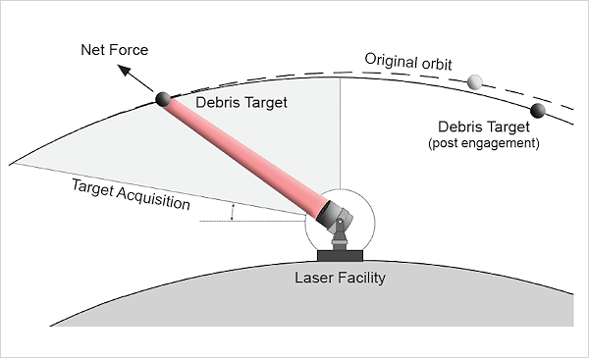

2. Основная часть

2.1. Модель (сборщик мусора, в дальнейшем СМ)
Модель (сборщик мусора, в дальнейшем СМ), разработанная нами, представляет собой очень простую конструкцию, которая должна выполнять своё назначение: сбор космического мусора. СМ выводиться на орбиту при помощи ракеты-носителя любого типа. Так как модель имеет малую массу, примерно около 100 кг, то за один старт можно вывести несколько таких тел на орбиту, тем самым у нас возрастут шансы собрать максимальное количество мусора и уменьшить себестоимость проекта, тем самым увеличив эффективность проекта (см. таблица 1).

2.2. Строение
Модель представляет собой шар, состоящий из пористого материала, с эффективным диаметром от 4 до 6 метров, при больших размерах, возникнет проблема утилизации СМ: не успеет полностью сгореть в атмосфере. Плотность данного материала может колебаться до 300 кг/м³, также он должен иметь маленькую упругость и большую вязкость. Чем меньше плотность, тем трудней ему будет тормозить тела, и время эксплуатации будет меньше. Можно предположить, что в результате столкновения с объектом сравнимой массы гашение скорости будет наиболее ощутимым. Фрагмент материала выглядит примерно так:

2.3. Принцип работы
Одним из вариантов запуска такого аппарата на орбиту является выведение его на орбиту при помощи ракеты-носителя. СМ от старта до развёртывания на орбите, находиться в баллончике в сжатом состоянии (как баллончик со строительной пеной), при выходе на определенную орбиту, эти баллончики выбрасываются, имея начальную скорость. На них установлены устройства запуска работы. Как только баллончики оказались на орбите, активируется устройства запуска, что приводит к рабочему состоянию СМ. Из него выходит пена, которая принимает форму шара.
По мере пребывания на орбите шар сталкивается как с крупными, так и с мелкими частями космического мусора. При столкновении с СМ, крупные частицы, не превосходящие его по размеру, могут пробивать его или застревать в нём. В первом случае тело, пробившее СМ, теряет свою энергию, тем самым опускается ближе к поверхности Земли, сильней тормозится за счёт сопротивления атмосферы и в результате входит в плотные слои атмосферы и сгорает в них. Во втором случае тело остаётся внутри СМ и движется вместе с ним. При столкновении с мелкими частями, может происходить тоже, что и с большими. Если СМ столкнётся с объектом, размеры которого превосходят его, то, так как его плотность значительно меньше, он заберёт часть кинетической энергии на себя. Столкновение с действующими космическими аппаратами, не нанесёт им повреждения, так как масса аппарата и его плотность значительно превосходят массу и плотность СМ. Столкновения СМ с космическим мусором будет менять направление и скорость его движения. Учитывая хаотичность ударов космического мусора и выделенное направление движения (старт любого космического аппарата направлен в сторону вращения Земли), скорость СМ может изменяться как с увеличением (если мусор догоняет СМ), так и с уменьшением (если СМ догоняет мусор). В результате средняя скорость СМ будет оставаться на большом промежутке времени постоянной, если не учитывать сопротивление частиц газа. С учётом сопротивления газа СМ будет постепенно снижаться и прекратит своё существование вместе с мусором, накопленным им, в плотных слоях атмосферы. Если он будет существовать на орбите до своего разрушения, то мелкие части СМ будут тормозиться, не взаимодействуя с космическим мусором (вероятность столкновения прямо пропорционально площади поперечного сечения частей СМ), но торможение за счёт газа приведёт к тому, что эти части тоже сгорят в плотных слоях атмосферы.

2.4. Достоинства и недостатки модели.
Модель работает на высоте от 500 до 1500км (при необходимости на любой высоте) над Землёй. Если допустить, что концентрации частиц мусора на такой высоте равняется 1 частице на 10⁻¹¹ – 10⁻¹² м⁻³(1 частица на 100—1000 километров кубических), то даже при такой концентрации модель столкнётся примерно с 3 объектами за 10 дней. Если учесть, что модель находится на орбите около 10 лет, то можно уверенно сказать, что она себя оправдает.
Свидетельством достоинства данного аппарата является таблицы и диаграммы (см. приложение). Также можно отметить, что аппарат имеет малый вес и даже если объект столкнётся со спутником, то он практически не нанесёт повреждений ему, так как его плотность и масса очень малы по сравнению со спутником, а также он обладает эластичностью.
Достоинством также является малая стоимость самого аппарата. Он действует по принципу запустил и забыл, а это значит, что ему не нужны дополнительные затраты на его эксплуатацию. Малые габариты при запуске позволяют за один старт запускать несколько таких аппаратов. Учитывая, что в среднем за месяц стартует хотя бы один ракетоноситель, то доставка его на орбиту не представляет проблемы. Он запускается транзитом с другими космическими аппаратами. Следует учесть, что нет необходимости в разработке технологии производства такого аппарата, СМ, так как его конструкция уже разработана до этого (строительные баллончики с пеной).
Отсутствует проблема утилизации СМ, так как при эксплуатации его на конечном этапе он будет представлять собой либо раскрошившейся кусок, либо что-то наподобие губки. Нужно учесть, что эта пена под воздействием Солнечной радиации разрушается и частично испаряется. В этом случае его размеры значительно уменьшаться, поэтому при прохождении через плотные слои атмосферы он сгорит.
С экологической точки зрения, сгорание его в атмосфере будет равносильно сжиганию большой кучи листьев весной.
Следует отметить, что количество космического мусора увеличивается на 4% в год, следовательно, в дальнейшем эффективность нашего варианта борьбы с космическим мусором ещё больше возрастёт.
Недостатком аппарата является то, что его желательно не запускать по орбите, которая всё время освещается Солнцем, чтобы СМ не терял своих свойств. После прохождения через плотные слои атмосферы, возможно до Земли долетят вкрапления, входящие в состав СМ в результате эксплуатации его на орбите. Но вероятность нанесения вреда очень мала.

3. Заключение
В заключении я хотел бы сказать, что наша модель «сборщика мусора» является простой и надёжной. Простой в том, что вся конструкция состоит из одного вещества, а надёжной в том, что состоит из цельного куска, который представляет собой шар. Также если его сравнить с аппаратами, описанными другими авторами, то он имеет значительное преимущество: затраты на его изготовление очень малы, эксплуатация не требует дополнительных затрат, нет необходимости в разработке технологии производства такого аппарата, отпадает необходимость утилизации, старт транзитный. Если подобрать свойства пены такие, чтобы через десять лет под действием Солнечной радиации он разрушиться полностью, то вопросы по экологии снимаются.

4. Библиографический список
1. Изображения космического мусора [Электронный ресурс]: Режимы доступа: http://fishki.net/commentall.php?id=33829; http://images.yandex.by;
2.Угроза МКС [Электронный ресурс]: Режим доступа: http://lenta.ru/news 05.09.2019.
3. Космический мусор [Электронный ресурс]: словарь Википедия. – Режим доступа: http://ru.wikipedia.org 05.09.2019.
4. Мусор на околоземной орбите угрожает продолжению космических полетов [Электронный ресурс]: электронный журнал Познание. – Режим доступа: http://xzoid.ru/publ/musor_na_okolozemnoj_orbite_ugrozhaet_prodolzheniju_kosmicheskikh_poletov_preduprezhdaet_nasa/14-1-0-394.
5. Гаврилов В. Космический мусор, обломки недавнего прошлого [Текст] / В. Гаврилов // Популярная механика. - Июль 2006. – С. 3-7.
6. Э.В. Кононович, В.И. Мороз. Общий курс астрономии.
[Текст], Издательство УРСС. 2004г.
7. Маленькая энциклопедия. Космонавтика. Гл. ред. С.Б. Пикельнер. [Текст].
Издательство «Советская энциклопедия». 1976г.
8. Изображения распределения космического мусора[Электронный ресурс]: http://unnatural.ru/debris-distribution

5. Приложение
Таблица 1. «Эффективность модели»
высота м. | размеры м. | конц. Мусора м⁻³ | период с. | N столкновений | время сут. | время с. | объём за оборот км³
1250000 | 1 | 1,00E-11 | 6623,029 | 7,18E+00 | 365 | 31536000 | 0,15085188
1250000 | 2 | 1,00E-11 | 6623,029 | 2,87E+01 | 365 | 31536000 | 0,60340752
1250000 | 3 | 1,00E-11 | 6623,029 | 6,46E+01 | 365 | 31536000 | 1,35766692
1250000 | 4 | 1,00E-11 | 6623,029 | 1,15E+02 | 365 | 31536000 | 2,41363008
1250000 | 5 | 1,00E-11 | 6623,029 | 1,80E+02 | 365 | 31536000 | 3,771297
1250000 | 6 | 1,00E-11 | 6623,029 | 2,59E+02 | 365 | 31536000 | 5,43066768
1250000 | 1 | 1,00E-12 | 6623,029 | 7,18E-01 | 365 | 31536000 | 0,15085188
1250000 | 2 | 1,00E-12 | 6623,029 | 2,87E+00 | 365 | 31536000 | 0,60340752
1250000 | 3 | 1,00E-12 | 6623,029 | 6,46E+00 | 365 | 31536000 | 1,35766692
1250000 | 4 | 1,00E-12 | 6623,029 | 1,15E+01 | 365 | 31536000 | 2,41363008
1250000 | 5 | 1,00E-12 | 6623,029 | 1,80E+01 | 365 | 31536000 | 3,771297
1250000 | 6 | 1,00E-12 | 6623,029 | 2,59E+01 | 365 | 31536000 | 5,43066768

Таблица 2. «Изменение скорости СМ за 10 лет»
плотность | размер | концентрация | скорость | масса молекул | сила | ускорение | изменение скорости | Кол-во дней | высота
200 | 4 | 1,00E+10 | 7352,655 | 1,66E-27 | 2,87E-08 | 3,59E-11 | 0,01117 | 3600 | 1000000
500 | 4 | 1,00E+10 | 7115,502 | 1,66E-27 | 2,69E-08 | 1,34E-11 | 0,00418 | 3600 | 1500000
200 | 5 | 1,00E+10 | 7352,655 | 1,66E-27 | 4,49E-08 | 4,49E-11 | 0,01396 | 3600 | 1000000
500 | 5 | 1,00E+10 | 7115,502 | 1,66E-27 | 4,20E-08 | 1,68E-11 | 0,00523 | 3600 | 1500000
200 | 6 | 1,00E+10 | 7352,655 | 1,66E-27 | 6,46E-08 | 5,38E-11 | 0,01675 | 3600 | 1000000
500 | 6 | 1,00E+10 | 7115,502 | 1,66E-27 | 6,05E-08 | 2,02E-11 | 0,00627 | 3600 | 1500000
Изменение логарифма концентрации от времени (за 10 лет)

Изменение концентрации мусора от размеров СМ за 10 лет эксплуатации (10 аппаратов)

Изменение концентрации мусора от кол-ва спутников за первые
5 лет.

Распределение космического мусора
